HW2

0616098 黃秉茂

1.Clean_Price_and_Dirty_Price_input.cpp

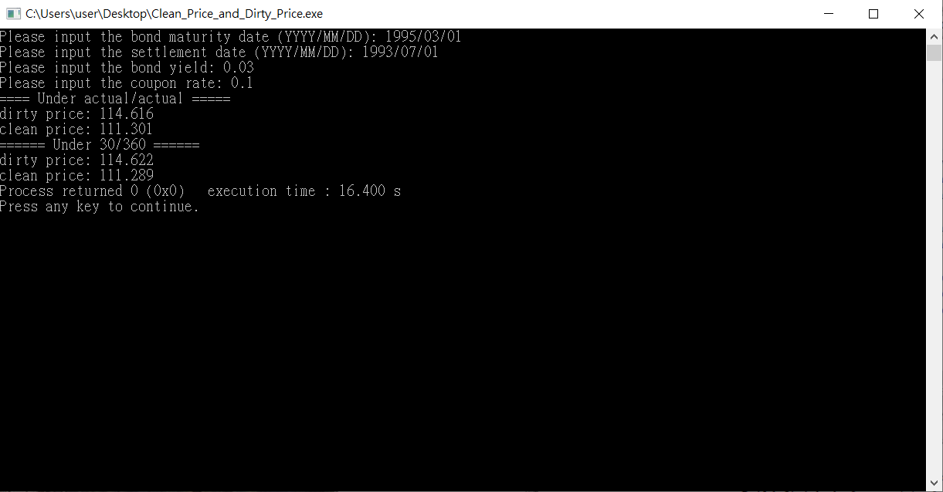

2.bond_YTM_file.cpp

